МИНОБРНАУКИ РОССИИ
Санкт-Петербургский государственный
электротехнический университет
«ЛЭТИ» им. В.И. Ульянова (Ленина)
Кафедра САПР.

отчет
по лабораторной работе №5
по дисциплине «Информатика»
Тема: «Работа с системными инструментами ОС».

Студентка гр. 1309 |  | Ищенко Д.О.
Преподаватель |  | Копец E.E.

Санкт-Петербург
2021

Оглавление
Формулировка задания. 3
Ход выполнения работы. 4
Вывод. 16

Формулировка задания.
- Просмотр параметров конфигурации компьютера с помощью командной строки.
  - Открыть командную строку (или через главное меню или вводом в строке поиска команды CMD)
  - С помощью команды HELP получиться список имеющих команд.
  - Найти в этом списке команды, работающие с файловой системой
  - Найти команду, которая покажет, сколько логических дисков есть в системе. Помните: у каждой команду есть своя справочная система (HELP).
  - Просмотреть список исполняемых файлов в каталоге C:\Windows\System32.
  - Очистить окно командной строки (Интернет вам в помощь).
- Работа с графическими утилитами
  - С помощью Интернет найти утилиту, предоставляющую информацию о текущей загруженности ресурсов (оперативная память и т.д.). Зафиксировать, какие ресурсы она показывает и какие значения имеются на данный момент.
  - Найти инструмент, показывающий физические диски и наличие на них логических дисков.
  - С помощью файлового менеджера определить, какая файловая система установлена на диске С:.
  - Найти инструмент, выполняющий просмотр произошедших в системе событий.
  - Найти инструмент, позволяющий записывать последовательность выполняемых на экране событий и сделать маленький «видеоролик» о ваших действиях.
  - Найти инструмент, показывающий им вашего компьютера.
  - Запустить со строки ввода инструмент MMC.EXE. Найти способ добавить в него новый функционал, выбрать из списка любой понятный инструмент, показать, что он подключен.
  - Через инструмент «Параметры» просмотреть настройку языковых параметров.
- Работа с командной строкой Power-Shell
  - Запустить оболочку PowerShell.
  - Попробовать выполнять любую из команд, которую вы выполняли в первом пункте, сделать выводы.
  - Получить список всех доступных команд командой Get-Command.
  - Получить список команд, начинающихся со слов «Get-». Узнать, как это сделать с помощью команды «Get-Help».
  - Сделать вывод об отличиях интерфейса командной строки и PowerShell.

Ход выполнения работы.
- Запустить командную строку можно вызвав окно Run через клавиши win + r (рис. 1), либо найти cmd в поисковике windows и открыть (enter – для открытия с правами пользователя, ctrl + shift + enter – для открытия с правами администратора). После этих действий откроется окно командной строки (рис. 2).
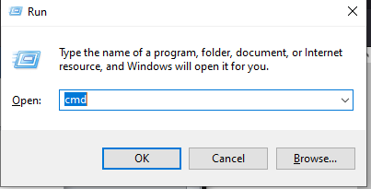
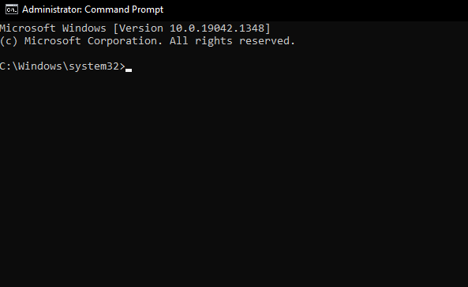
рис. 1
рис. 2

Чтобы получить список доступных команд воспользуемся командой help (рис. 3).
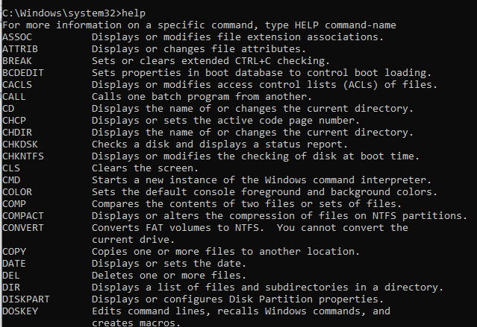
рис. 3
Многие из этих команд, такие как cd, mkdir, ls, pwd, rm, cp, mv… работают с файловой системой.
Для просмотров логических дисков системы воспользуемся командой disk volume утилиты diskapart (рис. 4).
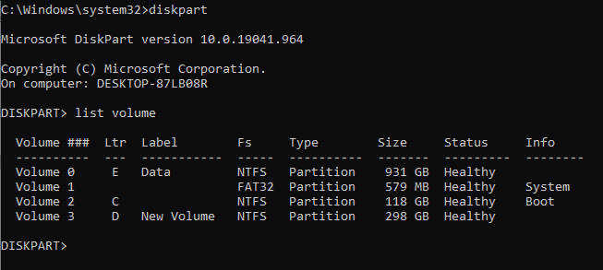
рис. 4
Чтобы получить список исполняемых файлов воспользуемся коммандой dir с указанием расширения файлов exe (риc. 5).

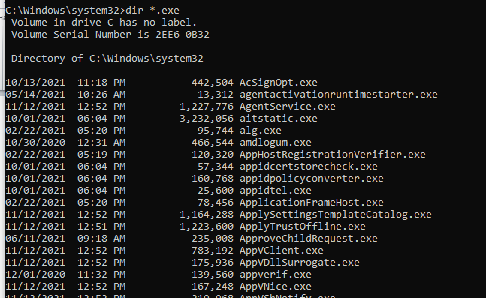
рис. 5
Для очистки окна cmd нужно воспользоваться командой cls.
2. Для отслеживания температуры и загруженности процессора я использую утилиту CoreTemp. Она позволяет узнать оснувную информацию о своем процессоре. При работе пк в штатном режиме характеристике указаны на рис. 6. При рендере тяжелой модели в программе Blender на cpu характеристики немного повышаются (рис. 7).
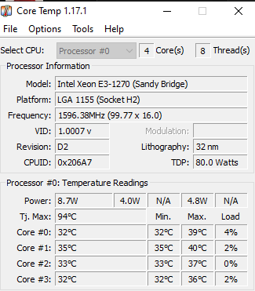
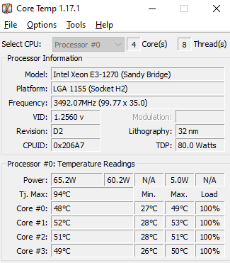
Воспользовавшись встроенной windows-утилитой disk manager, можно посмотреть количество физических дисков, и их разбиение на логические (рис. 8). Также с помощью утилиты crystalDiskMark можно протестировать скорость чтения/записи данных на диски на разных кол-вах данных, а с помощью утилиты crystalDiskInfo оценить общее состояние диска, найти поврежденные сектора. Посмотерть текущую загрузку оперативной памяти можно во вкладке Performance утилиты Task Manager или в утилите resource monitor (рис. 10). Более расширенные тесты компонентов ПК можно проводить в программе Aida64.
рис. 6
рис. 7

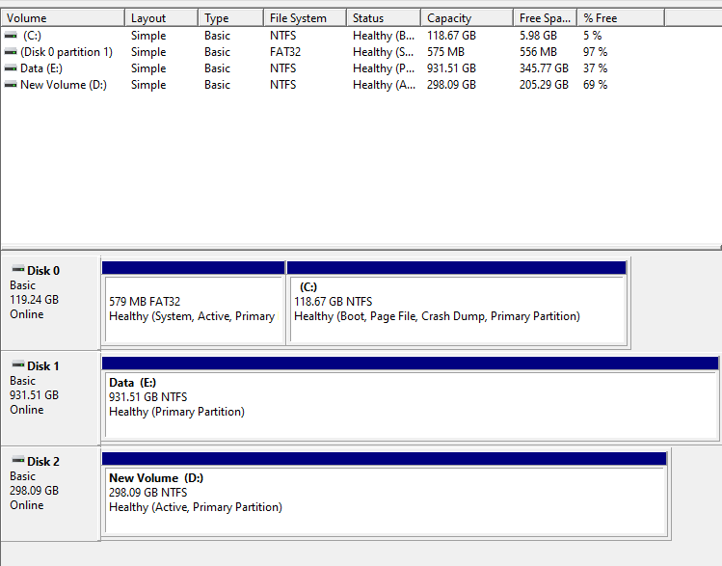
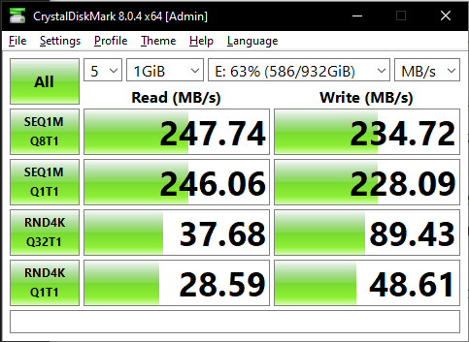
рис. 8
рис. 9

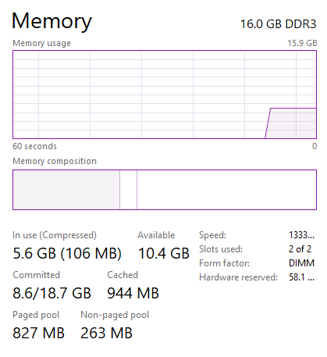
рис. 10
Файловую систему каждого диска можно узнать из системной утилиты disk manager (рис. 8), либо вызвав контекстное меню в файловом менеджере (рис. 11) в поле File system.
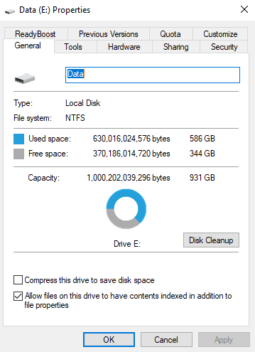
рис. 11
Чтобы открыть просмотрщик событий windows нужно вызвать команду eventvwr (рис. 12). В появившемся окне можно увидеть сводку произошедших событий за час, сутки и неделю (рис. 13). Чтобы узнать подробнее о том, что за критическое событие произошло в системе, нужно выбрать соответствующую позицию и нажать на view all instances of this event. Посмотрев на более подробную информацию (рис. 14), можно понять, что скорее всего данное событие произошло из-за отключения электричества, что часто случается в моем доме.
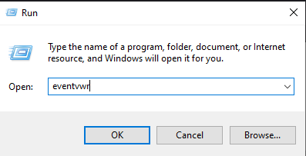
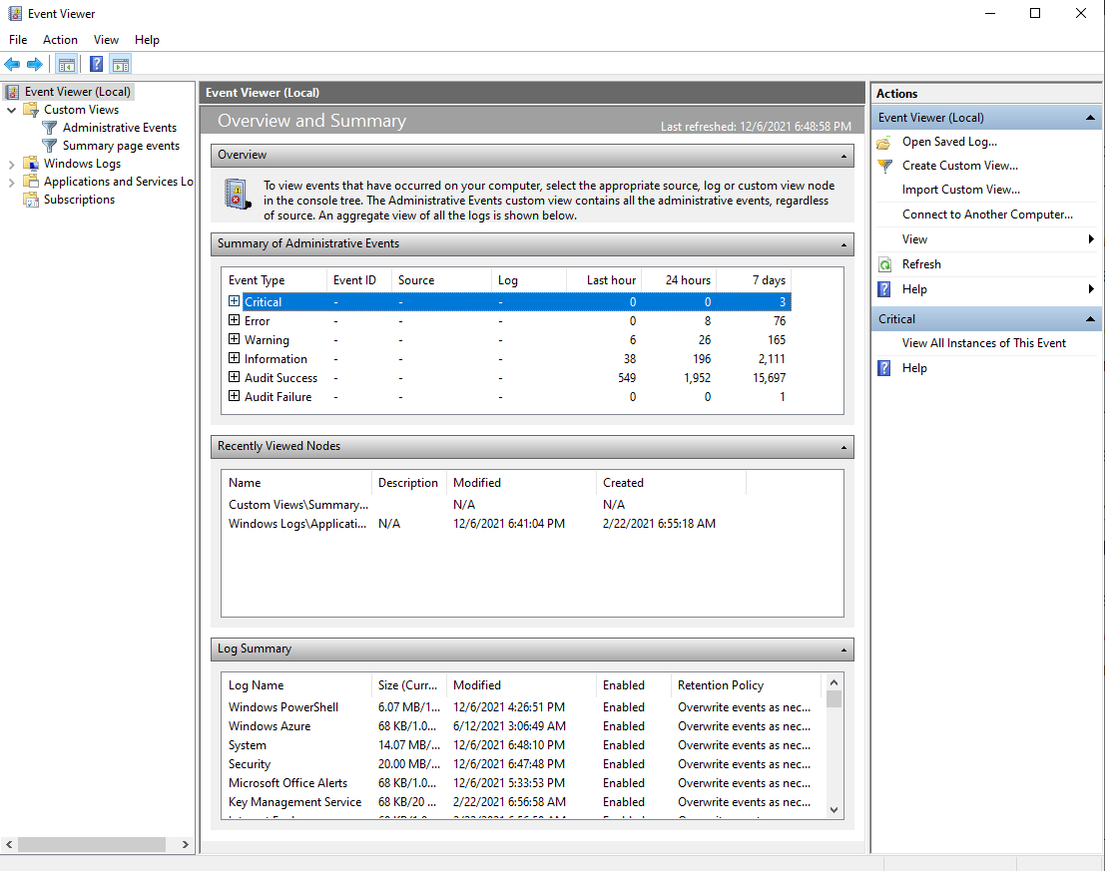
рис. 12
рис. 13
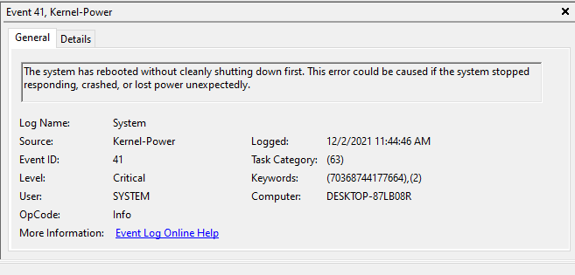
рис. 14
Для того, чтобы записать последовательность событий в windows существует встроенная утилита. Чтобы её вызвать нужно выполнить команду psr.exe (рис 15). В открывшемся окне нажать start record. Гиф анимация с действиями прикреплена к отчету.
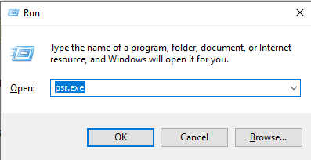
рис. 15
Посмотреть название устройства можно в настройках в пункте about (рис. 16).
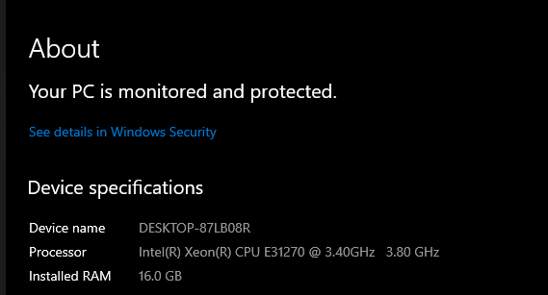
рис. 16
Инструмент mmc.exe позволяет быстро создавать консоли управления windows. Чтобы создать и добавить инструменты, нужно нажать File->Add/Remove Snapp-in или ctrl+m (рис. 17). Добавленные инструменты отразятся в левой части окна. Когда добавление инструментов в профиль будет завершено, можно сохранить профиль и открыть повторно с теми же настройками. В центральной части окна отражается содержимое выбраного инструмента, например Device Manager или Disk Management (рис. 18).
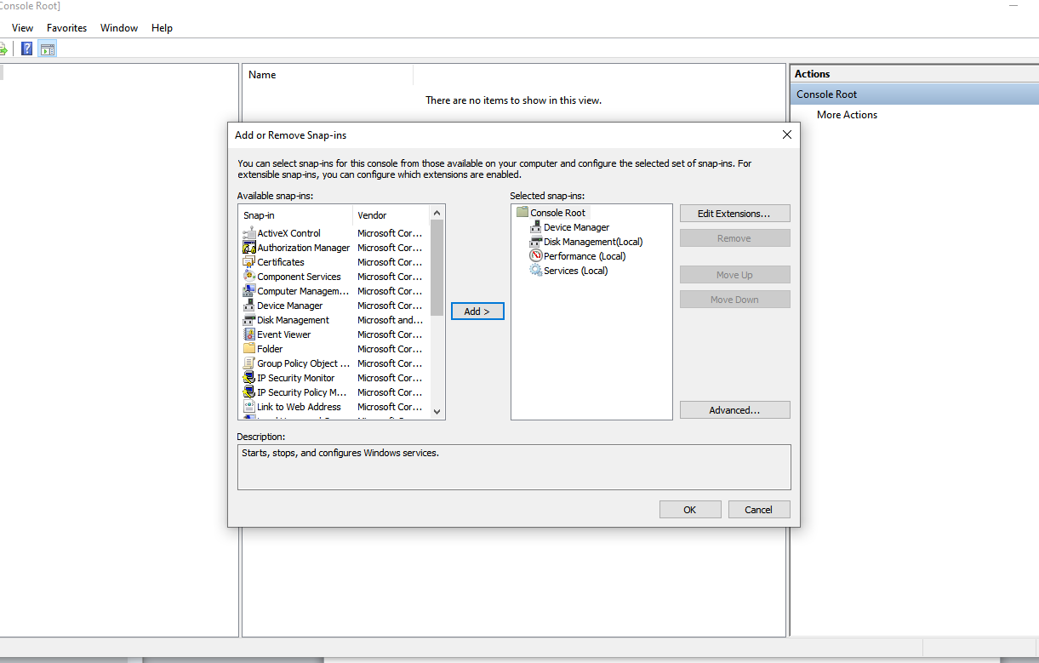
рис. 17
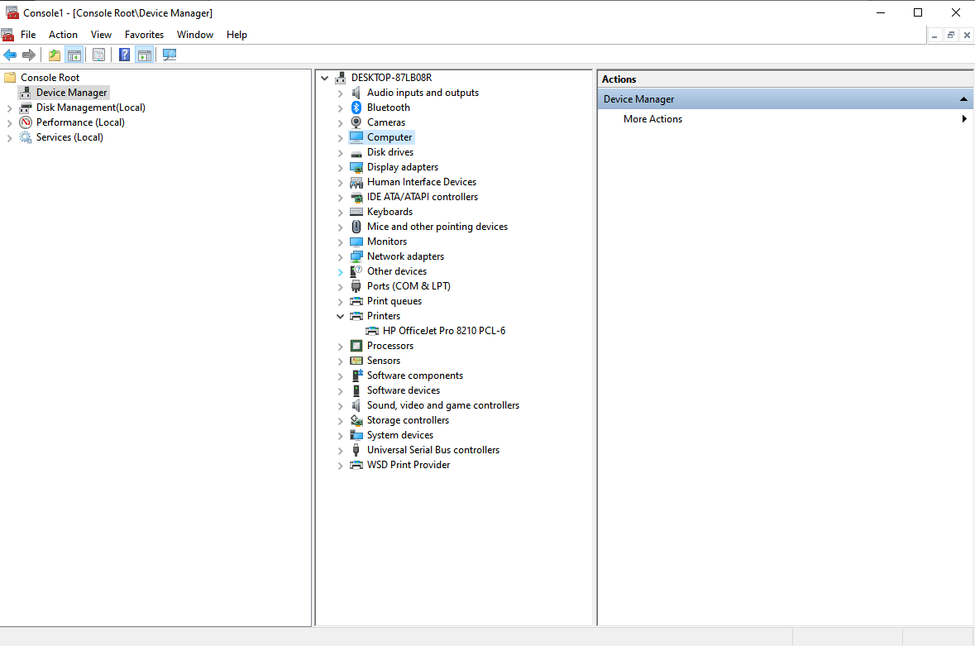
рис. 18
Все мои настройки параметров стоят на английском языке (рис. ). Кроме настроек приложений, тут вторым по приоритетности стоит русский.
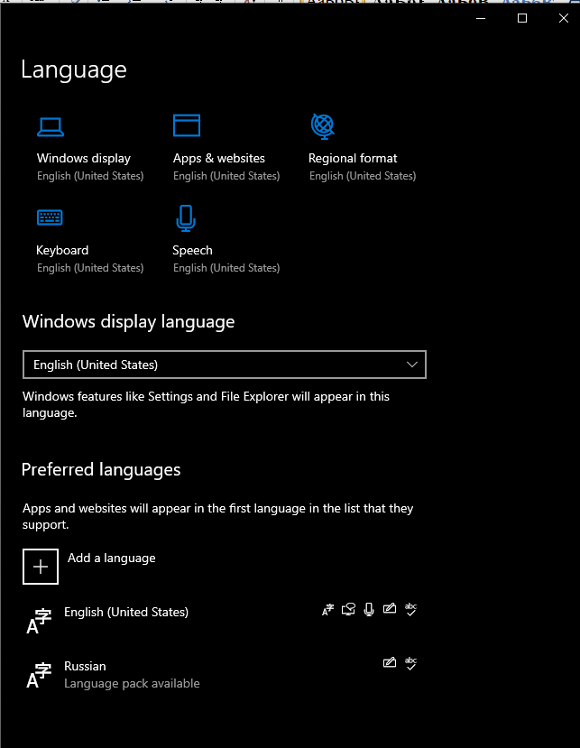
рис. 19
3. В PowerShell многие основные команды по работе с папками работают, но для запуска, к примеру, diskpart powerShell запускает cmd (рис. 20). Также путь до пакетов python и pip powershell использует тот же. Однако при вызове команды help, консоль выводит информацию о том, как правильно получить справку.
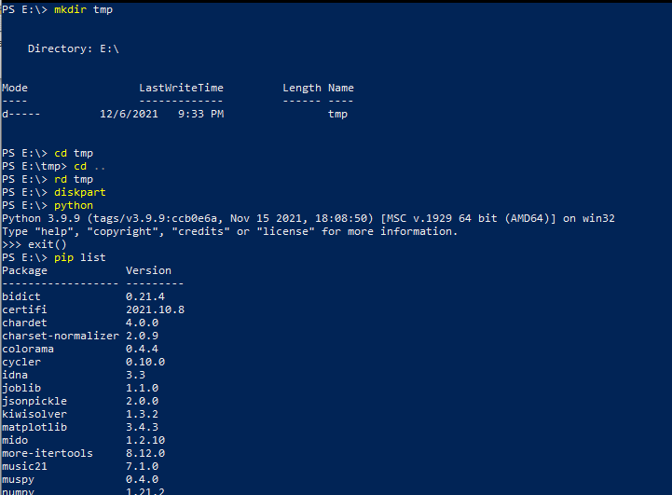
рис. 20
При вызове get-command можно получить список всех доступных программ (рис. 21).
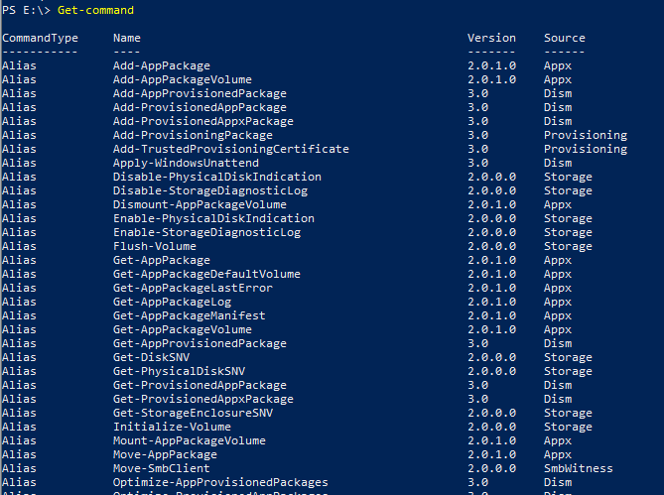
рис. 21
Чтобы получить список команд начинающихся со слов «Get-» нужно ввести конструкцию вида get-command "GET-*"(рис. 22).
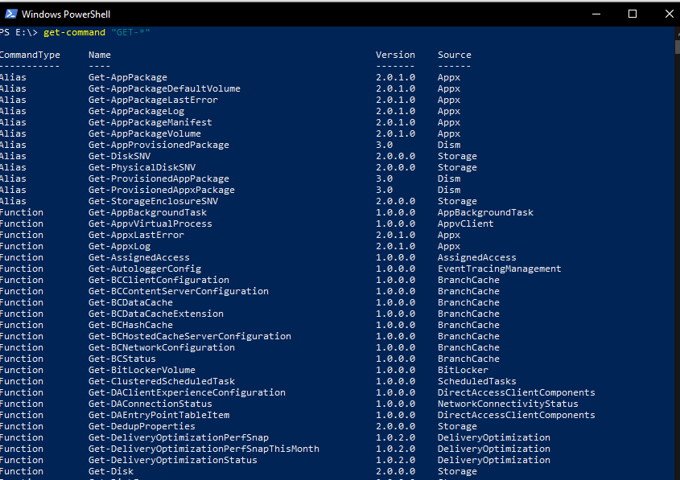
рис. 22
Исходя из этого, можно сделать вывод, что PowerShell является более сложной программой, которая помимо команд cmd, поддерживает множество других и использует другую нотацию.

Вывод.
В ходе выполнения лабораторной работы были получены и закреплены навыки работы с системными инструментами ОС windows, такими как командная строка, powershell, mmc.exe, device manager, disk manager, diskPart а так же некоторыми сторонними программами.

